TENERIFE - HOTEL NOELIA SUR**** Playa de Las Americas

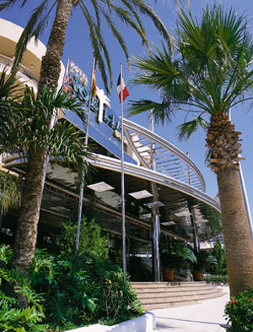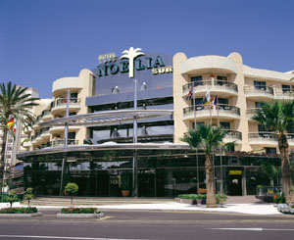

Poloha
Hotel se nachází přímo v centru střediska Playa de las Américas, v bezprostřední blízkosti nákupního a zábavního centra a 1,5 km od nejbližšího golfového areálu.

Vybavení
Hotel nabízí 416 pokojů ve čtyřpatrové budově, výtahy, vstupní halu s recepcí a směnárnou, internetový koutek (za poplatek), několik společenských místností, konferenční sál pro 300 osob, kadeřnictví, butik, bar, lékařskou službu, sladkovodní bazén, oddělené dětské brouzdaliště a terasu se slunečníky, lehátky a matracemi (zdarma), osušky u bazénu za poplatek. K dispozici jsou nekuřácká patra a na střeše hotelu se nacházejí dvě solária s menšími bazény a nudistickou zónou.

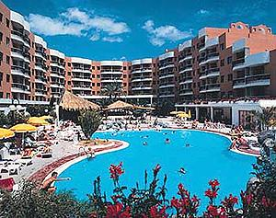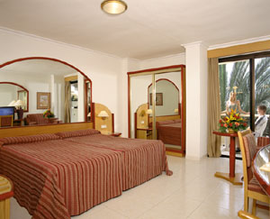

Pláž
Vzdálenost od pláží Playa de las Vistas a Playas de Troya s pozvolným vstupem do moře je asi 500 m. Lehátka a slunečníky na pláži za poplatek.

Ubytování
Dvoulůžkové pokoje mají koupelnu/WC (vysoušeč vlasů), individuální klimatizaci, telefon, TV/sat., balkon, minibar a trezor (za poplatek). Pokoje typu D mají výhled na okolní zástavbu a do ulice, pokoje typu DPO jsou orientovány směrem k bazénu. Prostornější pokoje typu junior suite jsou vybaveny shodně, ale skládají se z opticky oddělené obytné místnosti a ložnice, koupelna je navíc vybavena vířivkou.

Stravování

Snídaně a večeře formou bufetu.

Sportovní nabídka
Zdarma: stolní tenis, využití víceúčelového sportovního hřiště v rámci animací. Za poplatek: fitness a sauna.

Zábava

Denní i večerní animační programy, diskotéka.

Pro děti
Oddělené dětské brouzdaliště, miniklub. Dětská postýlka pro děti do 2 let zdarma (na vyžádání).

Platební karty

VISA, EC/MC, AMEX, Diners club.

GOLF

Amarila Golf Course
Je jedním z největších a nejzajímavějších projektů svého druhu na světě, kombinuje obytné budovy, hotely a residence s golfovými hřišti mezinárodního standartu a nádhernou okolní krajinu s výhledy na moře. Hřiště osloví jak mistrovské hráče, tak i hráče skromnějších dovedností. Na 18 jamkách uvidíte mnoho kontrastů a mnoho různých variant terénů
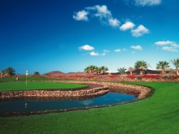
- 18 jamek, par 72, HP muži 28/ ženy 36
- délka: 6077 m
- architekt: Donald Steel, Cotton Pennink Steel & Partners
- buggy: ano
http://www.amarillagolf.es/

Golf Del Sur Golf Course
- 27 jamek rozděleno na tři hřiště:
  - North course - 2949m
  - South course - 2957m
  - Links course - 2853m
Fairwaye jsou široké a zvlněné, poseté mnoha přírodními překážkami, vulkanické pískové bunkery kontrastují s vodními nástrahami, zážitek ze hry podtrhuje všude přítomné moře a četné rokle na hřišti, otevřeno v r.1987
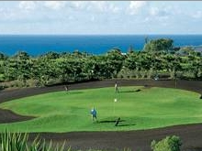
- 18 9 jamek , par 72, HP muži 28 / ženy 36
- délka: 5870 m
- architekt: Pepe Gancedo
- buggy: ano
http://www.golfdelsur.net/

Costa De Adeje Championchip
5 km od Play de las Americas , otevřeno v r. 1998, Pepe Gancedo navrhl toto hřiště na bývalé banánové plantáži, je to náročné hřiště se svažitým terénem a omračujícím výhledem na Atlantic , ostrov Gomera a Mont Teide. Velké greeny a množství doglegů, hra začíná 510 m dlouhým parem 5, jamka 2 je krátká se strží po straně a dvou- úrovňovým greenem, jamka 4 se svažuje k moři a je pravidelně přerušována kamennými zídkami z bývalé plantáže
- 18 jamkový Champion Course je rozšířen o dalších 9 jamek blízko driving range
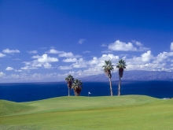
- 18 a 9 jamek, par 72, HP muži 28/ ženy 36
- délka: 6201 m
- architekt: Pepe Gancedo
- buggy: možné do 9:38
http://www.golfcostaadeje.com/

Golf Las Americas
Hřiště se nachází 5 minut chůze od moře, je jako oáza přírody s bohatou zelení, bystřinami a vodopády, vše dokreslují v pozadí hory, otevřeno v r. 1998
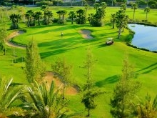
- 18 jamek, par 72, HP muži 28 / ženy 36
- délka: 6039 m
- architekt: John Jacobs & Golf Associates
- buggy: ano
http://http://www.golf-tenerife.com/

